# **[Android Toolbar样式定制详解](http://www.cnblogs.com/qianyukun/p/5830987.html)**

## **前言**

Marterial Design出来也有一段时间了，为了紧跟Google的设计规范，决定在项目中使用Toolbar。使用了一段时间之后，发现很多时候原始的Toolbar并不能满足项目的要求。为了适应项目多样化的需求，对Toolbar进行了深入的研究。

## **Toolbar简介**

Toolbar使应用的标准工具栏，可以说是Actionbar的升级版。和Actionbar相比，Toolbar最明显的变化是自由，方便定制。

## **Toolbar简单使用**

### **样式设置**

style有两个地方需要调整，一个在 res/values/styles.xml， 另一个在 /res/values-v21/styles.xml（没有就不需要了），为了之后设定方便，我们先在 res/values/styles.xml 里增加一个名为 AppTheme.Base 的style。

<!-- Base application theme. --><style name="AppTheme" parent="AppTheme.Base"></style>

因为只要Toolbar，所以需要把原本的 ActionBar 隐藏起来。你可以在style里面这样写：

<item name="windowActionBar">false</item><item name="android:windowNoTitle">true</item>

但是我太懒了，发现原本就有隐藏标题的Theme，所以最终我是这样写的：

<!-- Base application theme. --><style name="AppTheme" parent="AppTheme.Base"></style>

<style name="AppTheme.Base" parent="Theme.AppCompat.NoActionBar"> </style>

然后别忘记修改 /res/values-v21/styles.xml，将其 parent 属性改为 AppTheme.Base：

<?xml version="1.0" encoding="utf-8"?><resources>

<style name="AppTheme" parent="AppTheme.Base">

</style></resources>

### **界面布局**

在 activity_main.xml 里面加入 Toolbar 组件：

<android.support.v7.widget.Toolbar

android:id="@+id/toolbar"

android:layout_height="wrap_content"

android:layout_width="match_parent"

android:minHeight="?attr/actionBarSize"></android.support.v7.widget.Toolbar>

### **程序代码**

请到 MainActivity.java 里加入 Toolbar 的声明：

Toolbar toolbar = (Toolbar) findViewById(R.id.toolbar);

setSupportActionBar(toolbar);

运行截图：  
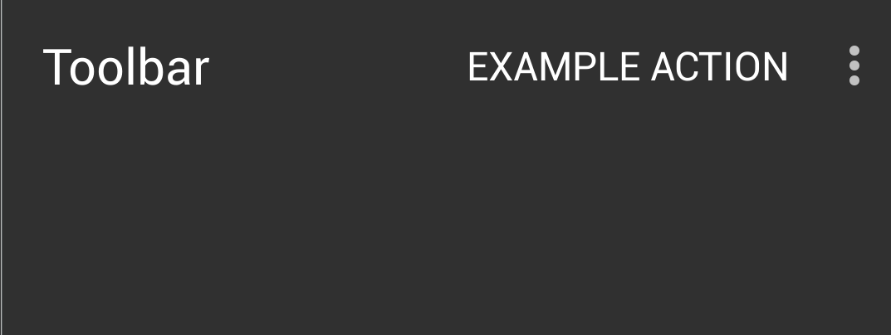

## **修改Toolbar背景颜色**

截图可以看到，标题栏和页面连在一起，现在需要让他们区分开来。  
在style里面将主题改为白色，修改toolbar的颜色

<style name="AppTheme" parent="Theme.AppCompat.Light.NoActionBar">

<!-- toolbar（actionbar）颜色 -->

<item name="colorPrimary">#2196F3</item>

</style>

在布局文件里为toolbar加上背景

android:background="?attr/colorPrimary"

运行截图：  
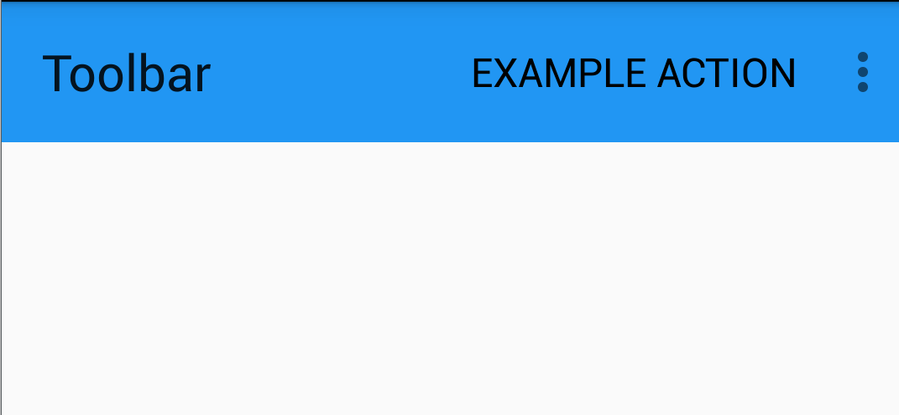

## **修改Toolbar文字颜色**

上面的截图可以看到，文字为黑色，和背景不太搭配，现在将toolbar文字改成白色。这里分三步来改：

### **改变标题文字颜色**

修改标题文字很简单，在style里加上下面的样式就行

<!--toolbar标题文字颜色--><item name="android:textColorPrimary">@android:color/white</item>

### **改变菜单文字颜色**

这里给toolbar单独设置一个theme

app:theme="@style/ToolbarTheme"

在theme里面设置菜单文字为白色

<!-- toolbar菜单样式 --><style name="ToolbarTheme" parent="@style/ThemeOverlay.AppCompat.ActionBar">

<item name="actionMenuTextColor">@android:color/white</item></style>

运行截图：  
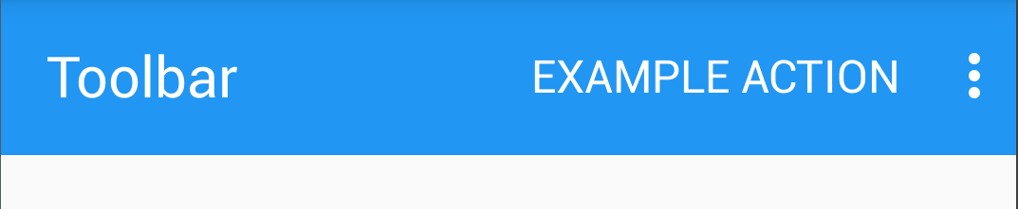

## **修改Toolbar popup menu样式**

现在的popup menu是这样的

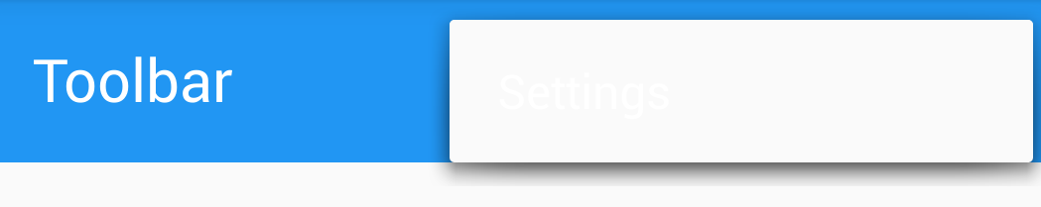

可以发现，根本就看不到文字。  
现在我们使背景变成黑色。  
在布局文件里给toolbar加上popupTheme：

app:popupTheme="@style/ToolbarPopupTheme"

在style里面这样写：

<!-- toolbar弹出菜单样式 --><style name="ToolbarPopupTheme" parent="@style/ThemeOverlay.AppCompat">

<item name="android:colorBackground">#212121</item></style>

改完之后的效果：

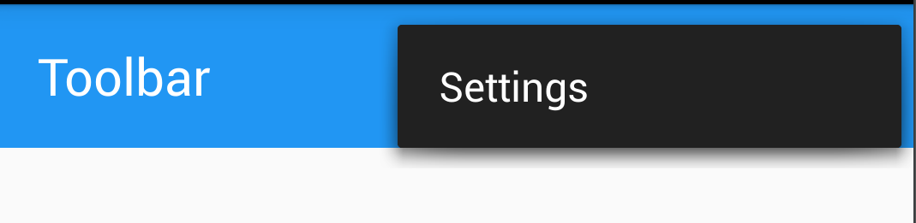

## **修改Toolbar 标题文字大小**

现在又发现标题文字太大了，想改小一点。  
给toolbar加上titleTextAppearance属性

app:titleTextAppearance="@style/ToolbarTitle"

对应的style

<!-- toolbar标题样式 --><style name="ToolbarTitle" parent="@style/TextAppearance.Widget.AppCompat.Toolbar.Title">

<item name="android:textSize">14sp</item></style>

运行截图：  
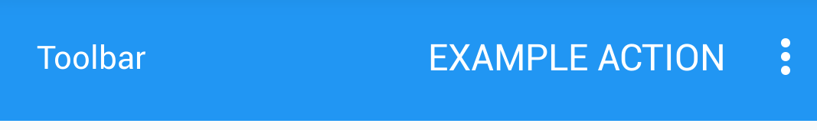

## **修改Toolbar 菜单文字大小**

修改完标题之后，又发现菜单文字太大，需要改小。  
现在在菜单样式里面修改，加上actionMenuTextAppearance属性，代码如下：

<!-- toolbar菜单样式 --><style name="ToolbarTheme" parent="@style/ThemeOverlay.AppCompat.ActionBar">

<item name="actionMenuTextColor">@android:color/white</item>

<item name="actionMenuTextAppearance">@style/ToolbarMenuTextSize</item></style>

来看ToolbarMenuTextSize是怎么写的

<!-- toolbar菜单文字尺寸 --><style name="ToolbarMenuTextSize" parent="@style/TextAppearance.AppCompat.Menu">

<item name="android:textSize">10sp</item></style>

改完之后，看一下效果：



## **修改toolbar高度**

可能有人会认为toolbar太高了，想把高度调低点。  
条高度只需要调整toolbar的layout_height和minHeight属性就行了。  
调整后的代码如下：

<android.support.v7.widget.Toolbar

android:id="@+id/toolbar"

android:layout_width="match_parent"

android:layout_height="45dp"

android:background="?attr/colorPrimary"

android:minHeight="45dp"

app:popupTheme="@style/ToolbarPopupTheme"

app:titleTextAppearance="@style/ToolbarTitle"

app:theme="@style/ToolbarTheme">

## **修改toolbar menu的选中状态**

很多时候，默认的选中状态并不能满足设计的需求。  
想要更改选中状态，需要在toolbarTheme里加上下面的样式：

<item name="selectableItemBackground">@drawable/toolbar_button_bg</item>

toolbar_button_bg.xml文件的内容：

<?xml version="1.0" encoding="utf-8"?><selector xmlns:android="http://schemas.android.com/apk/res/android">

<item android:drawable="@color/primary_dark" android:state_pressed="true"/>

<item android:drawable="@color/primary_dark" android:state_focused="true"/>

<item android:drawable="@color/primary"/>

</selector>

注：颜色根据需求变更。  
更改后的选中截图：  
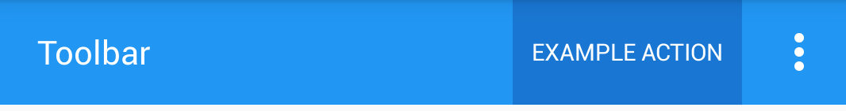

## **总结**

目前开发过程中，需要的toolbar样式定制都包含在这里了。后续有发现新的样式定制需求，会继续更新。  
附上最终代码下载地址：  
<https://github.com/oyjt/android-toolbar>